“NEUARTIGES CORONAVIRUS”

SARS-CoV-2

SOPHIA MARISOL HORN BARAJAS

BIOLOGIE │12B │COLEGIO ALEMAN ALEXANDER VON HUMBOLDT │LA HERRADURA
Inhaltsverzeichnis
Aufbau von Viren: 2
Schematischer Aufbau 2
Das Influenzavirus 4
Das EBOLA-virus 4
Aufbau von SARS-Cov-2 6
Vermehrung von Viren: 8
Schematische Vermehrung von Viren 8
Der Lysogene Zyklus am Beispiel des HIV 9
Vermehrung bei SARS-CoV-2 10
Sind Viren Lebewesen? 12
Steckbrief zur Krankheit COVID-19 14
Erreger 14
Ansteckungsweg 14
Symptome 15
Inkubationszeit 16
Verlauf bzw. Verlaufsformen, Komplikationen 16
Behandlung/Therapie und Therapieansätze 17
Impfstoff 17
Stand der weltweiten Infektion 17
PCR Testverfahren 18
Ablauf 18
ELISA Antikörpertests 21
Schematischer Testaufbau 22
Quellen- und Abbildungsverzeichnis 24
Quellenverzeichnis Error! Bookmark not defined.
Abbildungsverzeichnis Error! Bookmark not defined.

Aufbau von Viren:

Schematischer Aufbau
Außerhalb der Wirtszelle befindliche Viruspartikel, oder Virionen, haben einen Durchmesser von 15 nm (Circoviridae) bis 44 nm (Megavirus chilensis).
Wie Sie in Abbildung 1 sehen können, bestehen Viren aus einer Nukleinsäure (DNA oder RNA), die von einer Proteinhülle (Capsid) umgeben ist. Das Capsid schützt das Erbmaterial vor Fremdeinflüssen. Bestandteile des Capsids stellen gleichartige Untereinheiten dar, die so genannten Kapsomere. Diese bestehen wiederum aus kleineren Proteineinheiten, den sogenannten Protomeren. Nukleinsäure und Capsid bilden zusammen das Nucleocapsid.
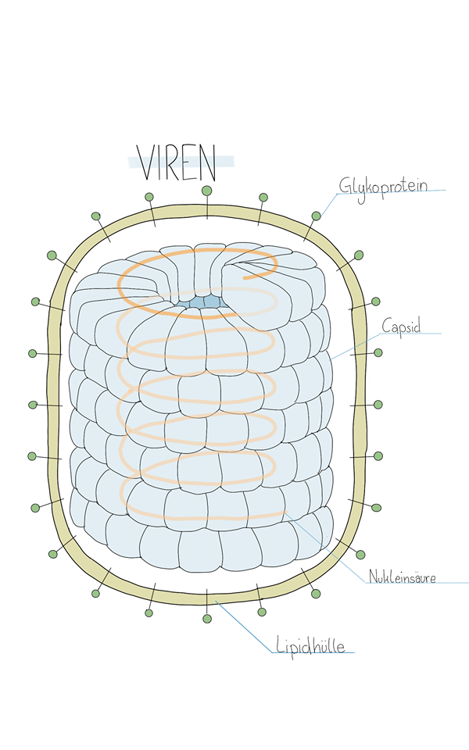
Abb 1: Virus mit helikaler Symmetrie, Capsid und Lipidhülle, eigene Illustration
Viren haben je nach Anordnung der Kapsomere typische Formen, im Wesentlichen sind dies vier:
- Kubisch: Anordnung der Kapsomere als Würfel
- Ikosaedrisch: Kapsomere bilden Dreiecksflächen
- Helikal: Kapsomere haben schraubenförmige Anordnung
- Filamentär: Anordnung der Kapsomere als “Fäden”
Neben diesen Hauptformen gibt es auch weitere, komplexere Formen.
Zusätzlich bilden einige Viren eine mit viralen Membranproteinen durchsetzten Lipiddoppelschicht, der sogenannten Virushülle, siehe Abbildung 1 und 2 als Beispiele.
Zusätzliche Proteine und Glykoproteine befinden sich in der Lipidschicht, diese werden als Spikes bezeichnet und ragen als Fortsätze aus der Hülle. Viren, die zusätzlich zum Capsid eine Virushülle aufweisen, nennt man behüllt, Viren ohne Hülle als unbehüllt.
Die Nukleinsäure der Viren kann doppelsträngig (double stranded, ds) oder einzelsträngig (single stranded, ss), segmentiert oder unsegmentiert, linear oder zirkulär vorliegen. Das Genom der meisten Viren ist unsegmentiert. Manche Viren, wie z.B. die humanpathogene Virusfamilie der Orthomyxoviren (wie z.B. Influenzaviren) besitzen allerdings ein segmentiertes Genom. Das bedeutet, dass mehrere RNA-Moleküle vorhanden sind, die jeweils für ein virales Protein kodieren, das heisst den “Schlüssel” zum passenden “Schloß” bilden.
Ein segmentiertes Genom ist Voraussetzung für das Reassortment oder Reassortierung zweier Viren. Hierbei vermischen sich die genetischen Informationen von zwei verschiedenen Virustypen, die sich in der gleichen Zelle vermehren. Das entstehende Virus enthält Segmente beider Virusgenome. Durch diese Änderung der Antigenzusammensetzung können ganz andere infektiöse Eigenschaften entstehen. Bei Influenzaviren ist dies einer der Gründe, warum kein dauerhafter Impfschutz gewährleistet werden kann.
Viren werden typischerweise nach den folgenden Merkmalen klassifiziert:
- Nucleinsäure: RNA- oder DNA-Viren
- Genom: Einzelsträngiges oder doppelsträngiges Genom
- Lipidhülle: Unbehüllte (ohne Glykoproteine und Lipide) oder behüllte Viren
- Capsidsymmetrie: Das Capsid, der Proteinmantel der Viren, kann entweder kubisch (ikosaedrisch = 20 gleichseitige Dreiecke), helikal (schraubenförmig), oder komplex (komplizierte Symmetrieverhältnisse) aufgebaut sein.
- Wirtsspezifität: u.a. animale Viren, Viroide und Bakteriophagen.
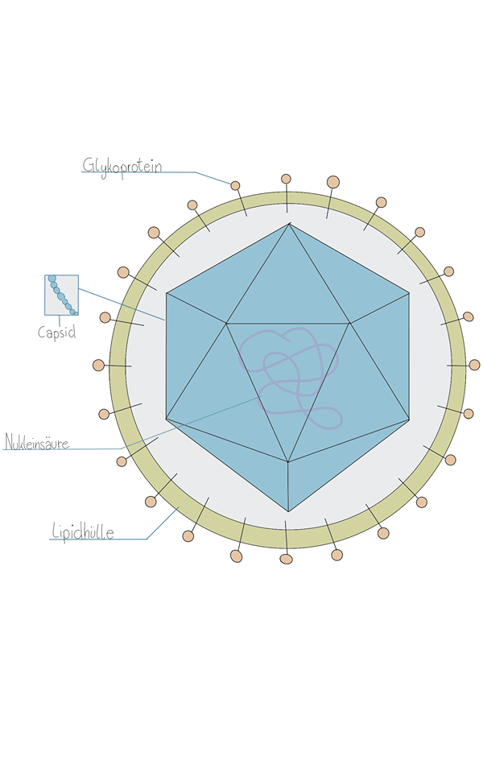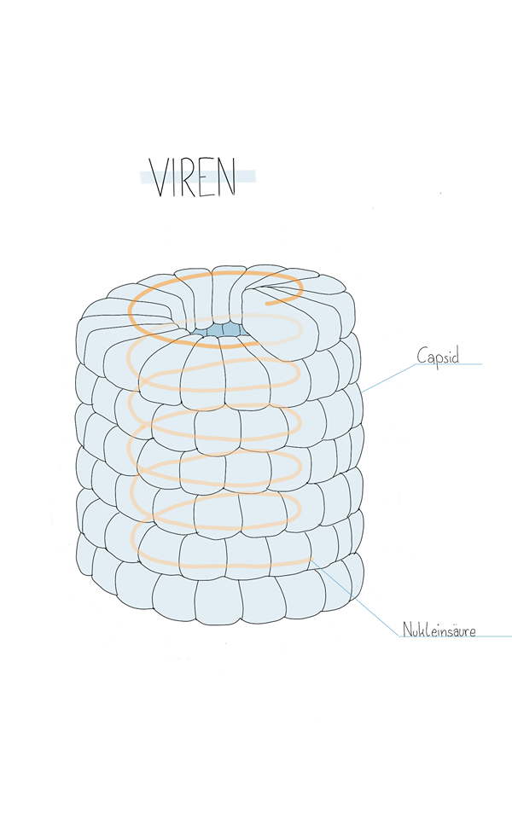
Abb 2:Virus mit helikaler Symmetrie ohne Lipidhülle und Virus mit ikosaedrischer Symmetrie und Lipidhülle, eigene Illustration

Das Influenzavirus
Das Influenza-A-Viruspartikel oder -virion hat einen Durchmesser von 80–120 nm und produziert normalerweise sowohl ellipsoide als auch baciliforme und filamentöse Partikel.
Ungewöhnlich für ein Virus ist, dass das Influenza-A-Genom nicht aus einem einzelnen Stück Nukleinsäure besteht. Stattdessen enthält es acht Stücke segmentierter Negativ-Sense-RNA, die für 11 Proteine ​​(HA, NA, NP, M1, M2, NS1, NEP, PA, PB1, PB1-F2, PB2) kodieren.
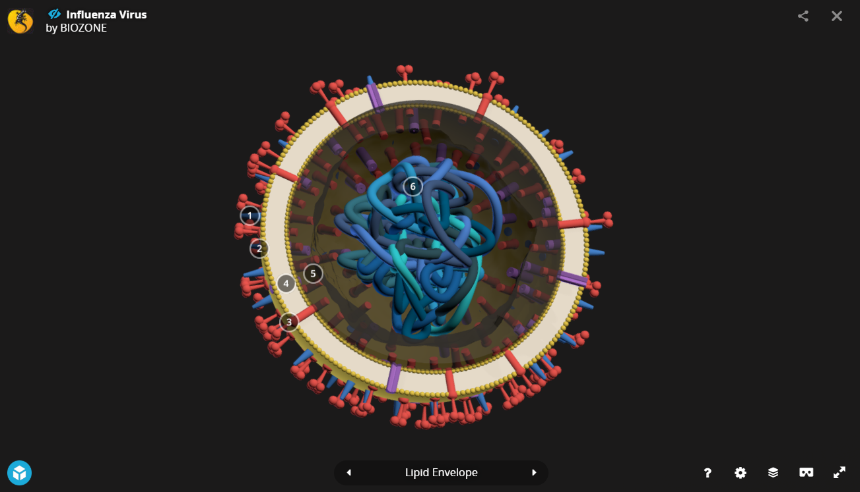
Abb 3: 3D Darstellung eines Influenza Virus, hier online

Das EBOLA-virus
Das erste und wichtigste von 6 Viren der EBOLA Familie ist das Zaire EBOLA Virus (EBOV). Dieses besitzt ein RNA-Genom in zylindrischen / röhrenförmigen Virionen, die virale Hüll-, Matrix- und Nucleocapsid-Komponenten enthalten.
Die Gesamtzylinder haben im Allgemeinen einen Durchmesser von ungefähr 80 nm und ein viral codiertes Glykoprotein (GP), das als 7–10 nm lange Spitzen von seiner Lipiddoppelschichtoberfläche absteht. Die Zylinder haben eine variable Länge, typischerweise 800 nm, aber manchmal bis zu 1000 nm lang.
Die äußere Virushülle des Virions wird durch Knospenbildung aus Domänen der Wirtszellmembran abgeleitet, in die die GP-Spikes während ihrer Biosynthese eingefügt wurden. Einzelne GP-Moleküle erscheinen mit Abständen von etwa 10 nm. Die viralen Proteine ​​VP40 und VP24 befinden sich zwischen der Hülle und dem Nucleocapsid im Matrixraum. Im Zentrum der Virionstruktur befindet sich das Nucleocapsid, das aus einer Reihe von viralen Proteinen besteht. Die RNA ist helixförmig gewickelt, die Helix hat einen Durchmesser von 80 nm.
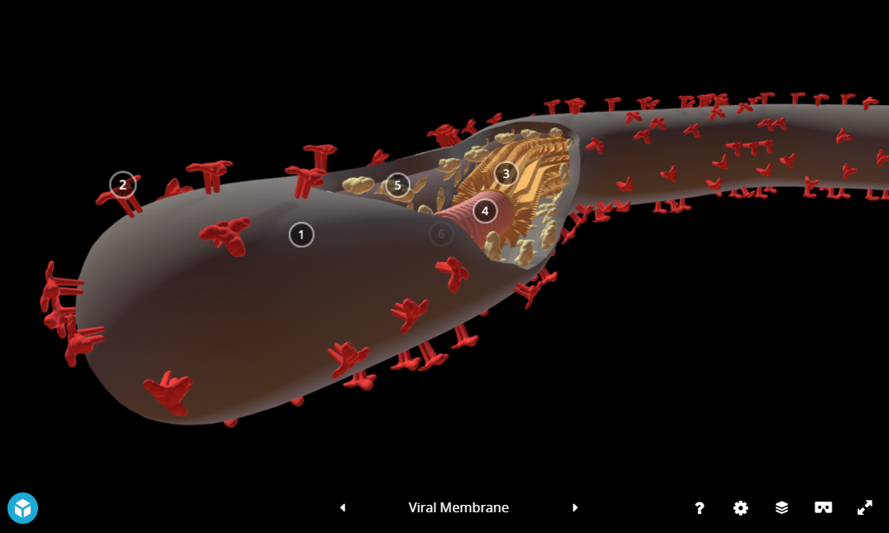
Abb 4: 3D Darstellung eines EBOLA Virus, hier online

Aufbau von SARS-Cov-2
Jedes SARS-CoV-2-Virion hat einen Durchmesser von etwa 50 bis 200 Nanometern. Wie andere Coronaviren weist SARS-CoV-2 vier Strukturproteine ​​auf, die als S- (Spike), E- ("envelope" Hülle), M- (Membran) und N- (Nucleocapsid) Proteine bekannt sind. Dem Spike Protein welches einer Krone, latein Corona, ähnlichsieht, verdankt das Virus seinen landläufigen Namen.
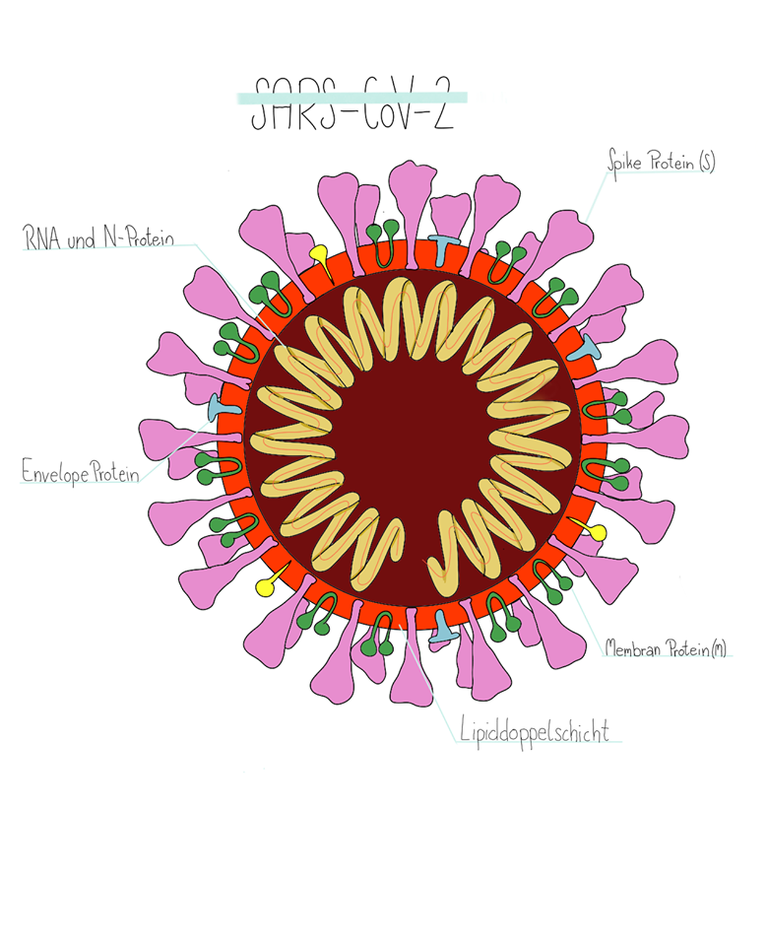
Abb 5:Struktur des SARS-CoV-2, eigene Illustration
Das N-Protein beinhaltet das RNA-Genom, und die S-, E- und M-Proteine ​​bilden zusammen die Virushülle. Das Spike-Protein ist dafür verantwortlich, dass sich das Virus an die Membran einer Wirtszelle anlagert und mit dieser fusioniert.

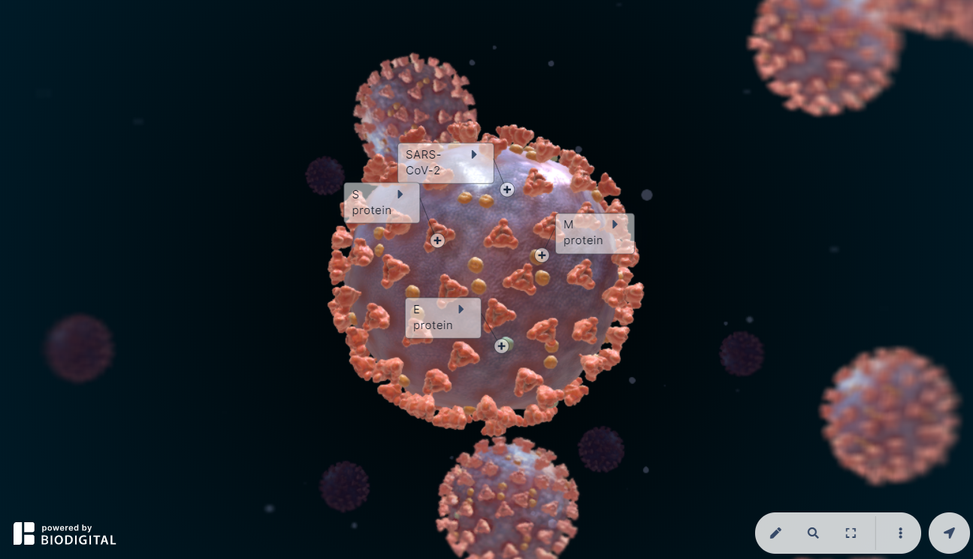
Abb 6: 3D Darstellung der äußeren Struktur des SARS-CoV-2, hier online
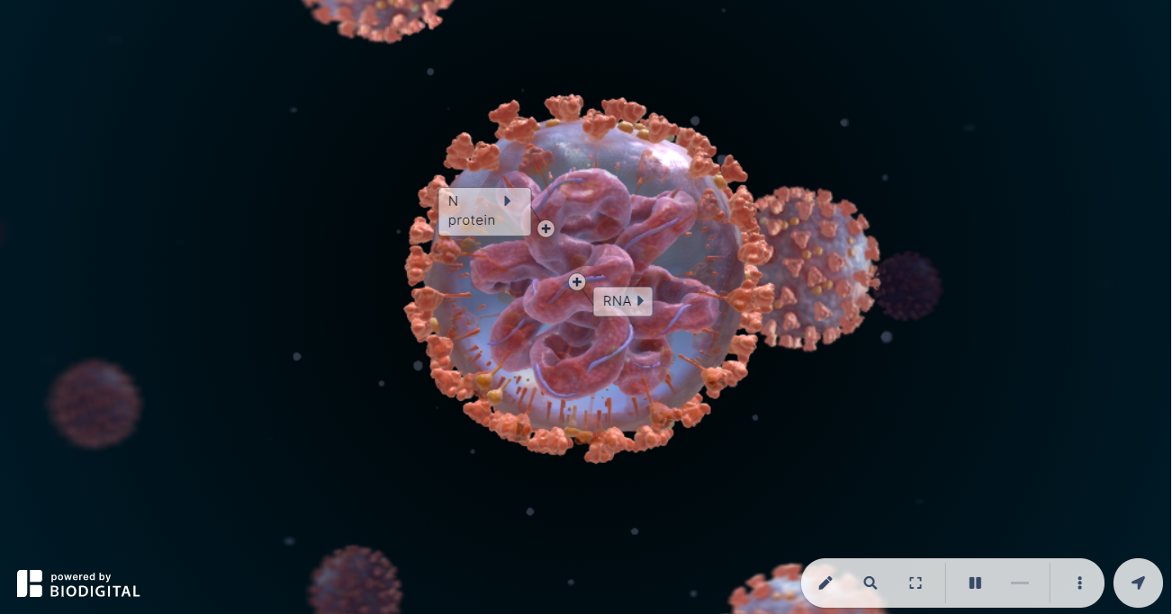
Abb 7: 3D Darstellung der inneren Struktur des SARS-CoV-2, hier online

Vermehrung von Viren:

Schematische Vermehrung von Viren
Die Vermehrung von Viren ist ein mehrschrittiger Prozess:
- Die Adsorption:
Der Vermehrung von Viren geht die Infektion sowie das Erreichen der Wirtszelle voraus. Über bestimmte Oberflächenproteine, welche genau auf bestimmte Rezeptoren der Wirtszelle zugeschnitten sind, d.h. auf diese kodieren, können die Viren dann an diesen Rezeptoren nach einem Schlüssel-Schloss Prozess "andocken". Bei unbehüllten Viren sind dies Oberflächenproteine des Capsids, bei behüllten Viren die Glykoproteine der Hülle. Somit stellt die Blockade von Rezeptoren oder der Capsidproteine eine mögliche Prävention der Infektion dar.
- Die Penetration:
Über Pinozytose gelangen unbehüllte Viren in die Endosomen der Wirtszelle, die sogenannte Endozytose. Hierbei kommt es zur Interaktion des Virus mit der Membran der Wirtszelle. Über Vesikelbildung und anschließende Endozytose tritt das Virus nun in die Wirtszelle ein. Im Fall von behüllten Viren fusionieren diese direkt mit der Membran der Wirtszelle oder gelangen ebenfalls über Pinozytose ins Zellinnere. Bei eukaryotischen Zellen dringt das komplette Virus inklusive des Capsids in die Zelle.
- Das Uncoating:
Sobald das Virus in die Zelle eingedrungen ist, wird das Capsid durch Enzyme abgebaut. Hierdurch wird die virale Nucleinsäure freigesetzt.
- Die Reifungsphase:
Mithilfe der Synthesemaschinerie der Wirtszelle wird das Virusgenom repliziert und virale Proteine synthetisiert. Die sogenannten “Reverse Transkriptase Onkoviren”, oder kurz Retroviren, schreiben ihre genetische RNA Information in doppelsträngige DNA um (reverse Transkription). Anhand dieser Matrize wird die eigentliche mRNA geformt. Einige Retroviren besitzen die Möglichkeit zur Integration der Virusnukleinsäure in das Genom der Wirtszelle.
- Die Assembly und Freisetzung der Viren:
Die neuen Viren werden im Zytoplasma oder Nucleus der Zelle zusammengesetzt ("Assembly"). Einige Viren können sich spontan zusammensetzen (self assembling), manche benötigen hierzu jedoch zelluläre Proteine.
Nach diesem Zusammenbau schleusen sich die Virionen aus der Zelle aus:
  - Unbehüllte Viren gelingt die Freisetzung durch Exozytose oder Zerstörung der Zelle. Das Absterben der Wirtszellen bei der Freisetzung ist bei vielen Viren die Ursache für eine akute Erkrankung.
  - Im Fall von behüllten Viren schleusen diese sich durch Knospung (Budding) aus. Hier bildet sich aus der Wirtszellmembran die Lipidhülle des neuen Virus, die Zelle bleibt hierbei erhalten.

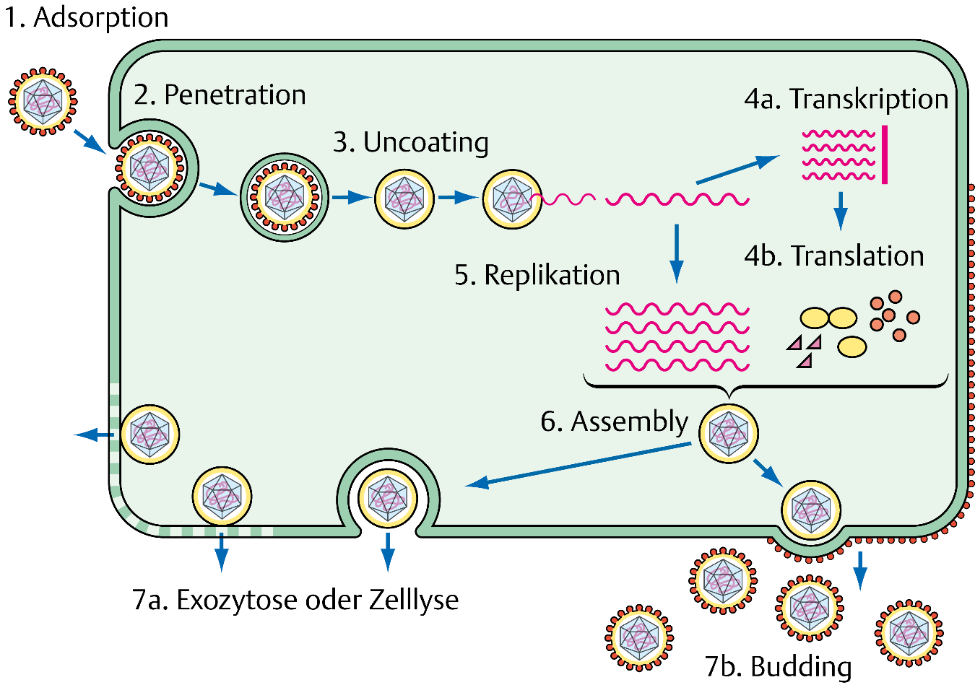
Abb 8: Schematischer Vermehrungszyklus bei Viren

Der Lysogene Zyklus am Beispiel des HIV
Gewisse Viren, wie zum Beispiel das HIV, integrieren ihr Genom in das Wirtszellgenom und treten erst zu einem späteren Zeitpunkt in die Reifungsphase ein. Dadurch verbleibt das Virus in der Zelle und wird nicht direkt vermehrt, es findet auch keine Lyse der Zelle statt, diese bleibt intakt.
Hierzu eine exzellente Video Animation auf der Website, leider nur in englischer Sprache verfügbar:
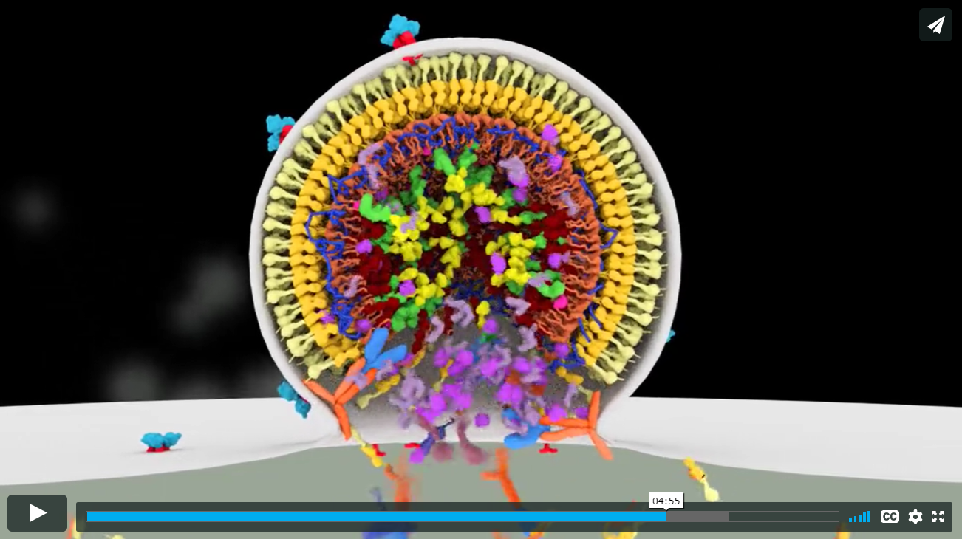
Abb 9: Videoanimation lysogene Zyklus HIV, hier online

Vermehrung bei SARS-CoV-2
Das SARS-CoV ist in der Lage, mithilfe des Spikes (S)-Proteins der Virushülle an das menschliche Enzym ACE2 (Angiotensin-konvertierendes Enzym 2) zu binden. Das SARS-CoV-2 hat hierbei eine höhere Affinität zu menschlichem ACE2 als der ursprüngliche SARS-Virusstamm.
Nachdem sich ein SARS-CoV-2-Virion an eine Zielzelle gebunden hat, schneidet die Protease TMPRSS2 (Transmembranprotease Serin 2) der Zelle das Spike-Protein des Virus auf und legt ein Fusionspeptid frei. Das Virion setzt dann RNA in die Zelle frei und zwingt die Zelle, Kopien des Virus zu produzieren, die verbreitet werden, um mehr Zellen zu infizieren. SARS-CoV-2 produziert mindestens drei Virulenzfaktoren, die die Abgabe neuer Virionen aus Wirtszellen fördern und die Immunantwort hemmen.
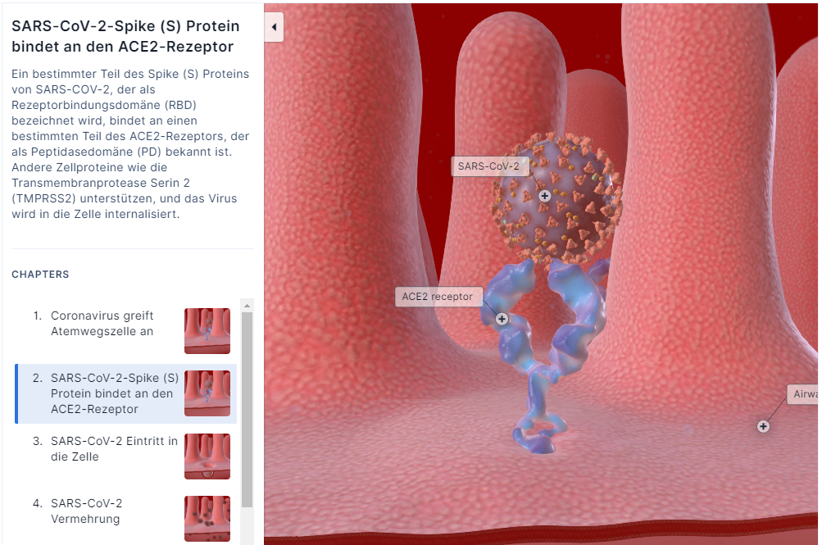
Abb 10: 3D Animation Vermehrungszyklus SARS-CoV-2, hier online

Sind Viren Lebewesen?
In der Wissenschaft ist bis heute umstritten, ob Viren Lebewesen sind oder nicht.
Um zu wiederholen, Viren bestehen im Wesentlichen aus DNA oder RNA, die in einer Proteinhülle eingekapselt sind, und können nur in einem lebenden Wirt überleben und sich replizieren. Sie führen keine Stoffwechselprozesse durch und sie haben keine Zellen und daher nicht die zelluläre Maschinerie, die zur Herstellung von Proteinen benötigt wird. Der einzige „Lebensprozess“, den ein Virus unabhängig durchläuft, ist somit die Reproduktion, um Kopien von sich selbst zu erstellen. Dies kann nur geschehen, nachdem sie in die Zellen eines anderen Organismus eingedrungen sind. Außerhalb ihres Wirts können einige Viren abhängig von den Umgebungsbedingungen noch einige Zeit überleben, aber ihre Lebensdauer ist erheblich kürzer.
Anhand einiger Merkmale von Lebewesen versuche ich die Frage, ob Viren Lebewesen sind, strukturiert zu beantworten:
Lebewesen haben Zellen:
Viren haben keine Zellen. Sie haben eine Proteinhülle, die ihr genetisches Material (entweder DNA oder RNA) schützt. Sie haben jedoch keine Zellmembran oder andere Organellen (z. B. Ribosomen oder Mitochondrien), die Zellen aufweisen.
Antwort: Nein
Lebewesen vermehren sich:
Im Allgemeinen vermehren sich Zellen, indem sie eine Kopie ihrer DNA erstellen. Im Gegensatz zu Zellen verfügen Viren nicht über die Werkzeuge, um eine Kopie ihrer DNA zu erstellen. Aber sie haben andere Wege gefunden, um neue Viren zu erzeugen. Dies erfolgt durch Insertion von genetischem Material in eine Wirtszelle. Dies führt dazu, dass die Zelle eine Kopie der Virus-DNA erstellt, wodurch mehr Viren entstehen.
Viele Wissenschaftler argumentieren, dass Viren, obwohl sie andere Zellen verwenden können, um sich selbst zu reproduzieren, in dieser Kategorie immer noch nicht als lebendig angesehen werden. Dies liegt daran, dass Viren nicht über die Werkzeuge verfügen, um ihr genetisches Material selbst zu replizieren.
In jüngerer Zeit haben Wissenschaftler eine neue Art von Virus entdeckt, ein Mimivirus. Diese Viren enthalten die Werkzeuge zum Erstellen einer Kopie ihrer DNA. Dies deutet darauf hin, dass bestimmte Arten von Viren möglicherweise tatsächlich leben.
Antwort: Vielleicht, noch in Klärung
Lebewesen verbrauchen Energie:
Außerhalb einer Wirtszelle verbrauchen Viren keine Energie. Sie werden erst aktiv, wenn sie mit einer Wirtszelle in Kontakt kommen. Einmal aktiviert, nutzen sie die Energie und Werkzeuge der Wirtszelle, um mehr Viren zu produzieren.
Da sie ihre eigene Energie nicht verbrauchen, betrachten einige Wissenschaftler sie nicht als lebendig. Dies ist jedoch eine merkwürdige Unterscheidung, da einige Bakterien zum Bestehen auch auf die Energie ihres Wirts angewiesen sind und dennoch als lebend gelten. Diese Arten von Bakterien werden als obligate intrazelluläre Parasiten bezeichnet.
Antwort: Unsicher
Lebewesen reagieren auf ihre Umwelt:
Ob Viren auf die Umwelt reagieren oder nicht, ist umstritten. Sie interagieren mit den Zellen, die sie infizieren, aber das meiste davon basiert einfach auf der Virusanatomie. Zum Beispiel binden sie an Rezeptoren auf Zellen, injizieren ihr genetisches Material in die Zelle und können sich im Laufe der Zeit (innerhalb eines Organismus) entwickeln.
Lebende Zellen und Organismen haben normalerweise auch diese Wechselwirkungen. Zellen binden an andere Zellen, Organismen geben genetisches Material weiter und entwickeln sich im Laufe der Zeit, aber diese Aktionen sind in den meisten Organismen viel aktiver. Bei Viren handelt es sich bei keinem dieser Prozesse um aktive Prozesse. Sie treten lediglich auf der Grundlage der chemischen Zusammensetzung des Virus und der Umgebung auf, in der es sich befindet.
Antwort: Nein
Wenn ich diese Kriterienliste anwende, um festzustellen, ob Viren Lebewesen sind, bleibt die Antwort unklar.
Auch in der Wissenschaft wird die Debatte darüber, ob Viren leben, noch fortgesetzt.
Solange sich das Verständnis von Viren durch die laufende Forschung weiterentwickelt, können Wissenschaftler möglicherweise irgendwann eine endgültige Entscheidung zu dieser Frage treffen.

Steckbrief zur Krankheit COVID-19

Erreger
Die erstmals im Dezember 2019 in Wuhan, China festgestellte Lungenerkrankung, Covid-19 (abgekürzt aus dem Englischen: Corona Virus Disease 2019) wird durch das "neuartige" Coronavirus (Sars-CoV-2) hervorgerufen.
Der Namensgeber des Erregers, die Coronavirus-Studiengruppe des Internationalen Komitees zur Taxonomie von Viren (International Committee on Taxonomy of Viruses) bezieht sich mit dem Namen Sars-CoV-2 auf die sehr enge Verwandtschaft zum Sars-Virus (Sars-CoV), an dem 2002/2003 Hunderte Menschen gestorben waren. Die Viren sind Experten zufolge Varianten ein und derselben Virusart.
Jedoch hat sich der Virus seit der ersten Entdeckung weiterentwickelt und ist weltweit in ca. 250 verschiedene Unterarten mutiert. Durch die Nachverfolgung dieser „strains“ lässt sich auch die weltweite Infektionskette zumindest teilweise nachkonstruieren.
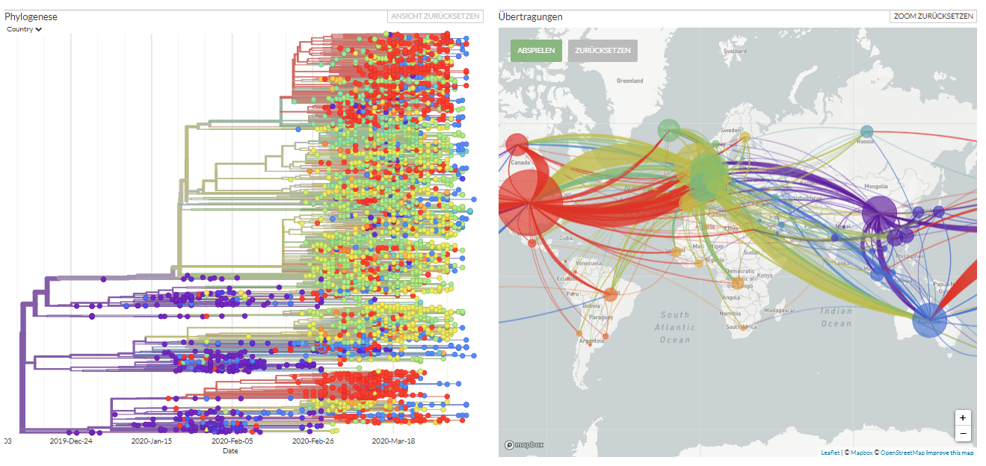
Abb 11: Phylogenese des SARS-CoV-2, hier online

Ansteckungsweg
Die Übertragung erfolgt vorrangig über Tröpfchen, die beim Husten und Niesen entstehen und über die Schleimhäute der Nase, des Mundes und ggf. des Auges einer anderen Person aufgenommen werden (Tröpfcheninfektion). Daneben sind Schmierinfektionen möglich, bei denen Viren auf Oberflächen gelangen und von dort über die Hände beim Berühren des Gesichts auf die Schleimhäute übertragen werden.
Von Übertragungen über Aerosole und Tiere wurde berichtet jedoch konnten diese in Studien bisher nicht statistisch relevant bestätigt werden, und erscheinen daher unwahrscheinlich.

Symptome
In Deutschland
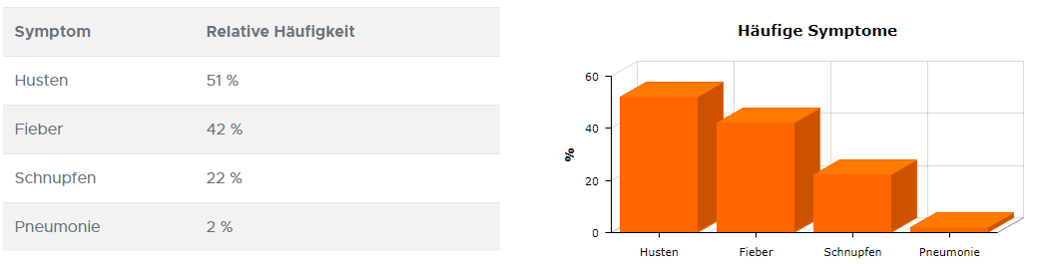
Abb 11: Häufigkeit der Symptome in Deutschland, Quelle RKI, Stand 15.04.2020
Weitere Symptome: Halsschmerzen, Atemnot, Kopf- und Gliederschmerzen, Appetitlosigkeit, Gewichtsverlust, Übelkeit, Bauchschmerzen, Erbrechen, Durchfall, Konjunktivitis, Hautausschlag, Lymphknotenschwellung, Apathie, Somnolenz.
Einige Studien verweisen auf meist plötzlich auftretende Beeinträchtigung des Geruchs- und/oder Geschmackssinns. Laut einer Studie aus Belgien waren 88 % der 417 untersuchten Patienten von einer Geschmacksstörung betroffen und 86 % von einer Geruchsstörung.

Weltweit
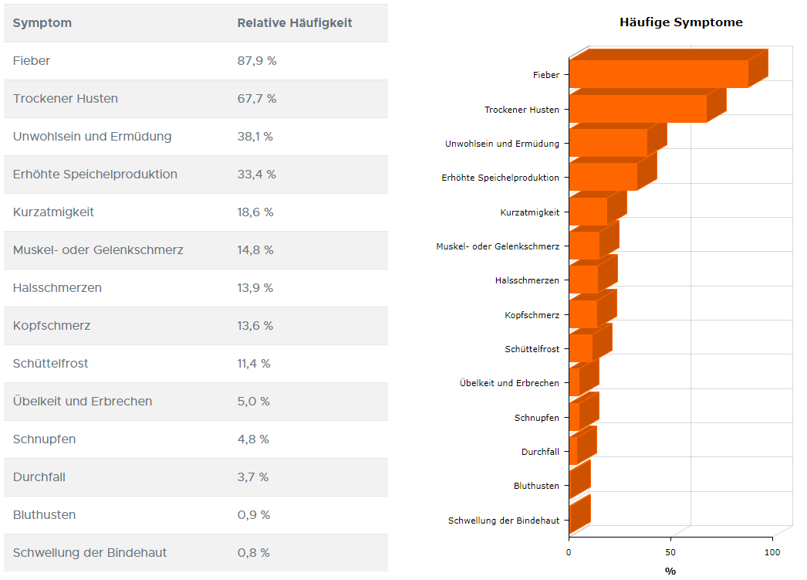
Abb 11: Häufigkeit der Symptome weltweit, Quelle RKI, Stand 20.02.2020

Inkubationszeit
Die Inkubationszeit, also der Zeitraum zwischen Infektion und Beginn von Symptomen, beträgt 2 bis 14 Tage, im Durchschnitt jedoch 5-6 Tage. Deshalb werden Verdachtsfälle zwei Wochen isoliert. Die Inkubationszeit beim neuen Coronavirus könnte neueren Analysen zufolge in seltenen Fällen sogar bis zu 24 Tage betragen und damit 10 Tage mehr als bisher angenommen.

Verlauf bzw. Verlaufsformen, Komplikationen
Stand 15.04.2020 verlaufen ungefähr 80% der gemeldeten Erkrankungen in Deutschland mild bis moderat. Dabei muss berücksichtigt werden, daß es wahrscheinlich eine grosse Anzahl ungemeldeter Fälle gibt, da der Krankheitsverlauf asymptomatisch sein kann, der Infizierte also aufgrund fehlender Symptome seine Krankheit gar nicht bemerkt, und daher auch nicht getestet und gemeldet wird. Zwei Studien lassen darauf schließen, daß es ein 10 - 20 faches der gemeldeten Fälle geben kann.

Bei circa 20% der Erkrankten kommt es nach 7-10 Tagen zu einer Verschlechterung, typischerweise mit Atemnot und Unterversorgung des Blutes mit Sauerstoff.
Ungefähr 5% der Patienten muss intensivmedizinisch behandelt werden, 4% müssen künstlich beatmet werden, und leider versterben zwischen 0,5 - 1% der Patienten.
Zu den Risikofaktoren für einen schweren Verlauf zählen unter anderem das Alter (87 % der in Deutschland an COVID-19 Verstorbenen waren 70 Jahre alt oder älter), das Rauchen, starkes Übergewicht, Krankheiten des Herz-Kreislauf-Systems, chronische Lungenerkrankungen, chronische Lebererkrankungen, Zuckerkrankheit, Krebserkrankung, und aufgrund von Krankheit oder Behandlung geschwächtem Immunsystem.

Behandlung/Therapie und Therapieansätze
Eine spezielle Therapie für die Erkrankung gibt es derzeit nicht. Schwer erkrankte Patienten werden symptomatisch behandelt: mit fiebersenkenden Mitteln, der Therapie etwaiger bakterieller Zusatzinfektionen und mitunter mechanischer Beatmung.
Stand 16.04.2020 sind mehrere antiviralen Therapieansätze in Untersuchung, die Liste der Wirkstoffe, die untersucht werden sollen, reicht von immunmodulierenden Ansätzen mit Immunglobulinen, Interferon, Thalidomid und Glukokortikoiden bis hin zur Therapie mit Virustatika wie Oseltamivir, Darunavir und Umifenovir, das in Russland zur Behandlung der Influenza entwickelt wurde.

Impfstoff
Obwohl im Zusammenhang mit vorherigen Epidemien, wie SARS oder MERS, Impfstrategien entwickelt wurden, ist bisher kein Impfstoff gegen Coronavirus-Infektionen verfügbar. Mögliche Impfstoffe richten sich gegen die Proteine des Virus. Insbesondere das „spike“(S)-Protein ist als mögliches Impfantigen von Interesse, da es entscheidend an der Ausbreitung beteiligt ist. Mehrere Arten von möglichen Impfstoffen können unterschieden werden: Sie könnten inaktivierte Viren enthalten, die neutralisierende Antikörper induzieren; möglich erscheint auch die Verabreichung von RNA- oder DNA-basierten Impfstoffen, wobei die Nukleinsäuren für das S-Protein kodieren. In diesen Fällen stellt der menschliche Organismus das Protein her, wodurch eine Immunantwort induziert wird.

Stand der weltweiten Infektion
Der aktuelle Stand der Infektion kann auf der Website abgerufen werden.

PCR Testverfahren
Das PCR Testverfahren beruht auf der Polymerase-Kettenreaktion (“polymerase chain reaction”), und wurde 1983 von Kary Mullis, auf Basis einer ursprünglich in den 1970er Jahren von Kjell Kleppe entwickelten Idee, publiziert. Mullis wurde für seine Entdeckung 1993 der Nobelpreis für Chemie verliehen.
PCR Tests zielen darauf ab, kleine Mengen an doppelsträngiger DNA einer Probe in vitro zu vervielfältigen (“Amplification”), bis genug davon besteht, um es in in Laboranalysen nachweisen zu können.
Dadurch kann zum Beispiel in einem SARS-CoV-19 Test bestimmt werden, ob die Person, welcher die Probe durch Abstrich entnommen wurde, an einer akuten Virusinfektion leidet. Da nur aktuell im Organismus befindliche DNA des Virus bestimmt werden kann ist dies ein Akuttest, das heißt, nach Abklingen der Infektion kann diese nicht mehr retroaktiv nachgewiesen werden. Um eine bereits überstandene Infektion nachweisen zu können, müssen Antikörpertests verwendet werden, siehe nächstes Kapitel.

Ablauf
PCR Tests beruhen auf einem mehrschrittigen Prozess und mehreren Zyklen:
- Der erste Schritt der PCR besteht darin, den sogenannten Primer spezifisch für die zu bestimmende DNA Sequenz zu finden und zu erzeugen. Primer bestehen aus kurzen Oligonukleotid DNA-Sequenzen, die genau zu den Enden der zu bestimmenden DNA-Probe passen. Die Verwendung von Primersequenzen ist sozusagen der Trick, um ein bestimmtes DNA-Stück zu finden, zu amplifizieren und nachzuweisen.
- Sobald der Primer vorliegt, besteht der nächste Schritt darin, die Probe so zu erhitzen, dass sich die doppelsträngige DNA in zwei Einzelstränge auftrennt, dieser Prozess wird als Denaturierung bezeichnet.
- Dann werden die Primer mit der Proben-DNA kombiniert, diese hybridisieren mit den spezifischen Bindungsstellen, und lagern sich an diesen an, das sogenannte "Annealing" findet statt.
- Anschließend wird eine DNA-Polymerase verwendet, um die DNA-Replikation an der Primerstelle zu starten, hierdurch verlängert sich das DNA Fragment ("elongation"), und es bilden sich wieder DNA Doppelstränge.
- Zuletzt wird die DNA Sequenz erneut erhitzt, um die Stränge noch einmal zu trennen. Damit beginnt der gesamte PCR-Prozess von vorne in einem neuen Zyklus.
Durch den wiederholten Prozess nimmt die Menge des gesuchten DNA-Segments in der Probe mit jedem Zyklus exponentiell zu. Im ersten Zyklus wird aus einer Kopie zwei. Dann werden aus zwei Kopien vier, dann acht usw. Dieses exponentielle Wachstum bedeutet, dass im Allgemeinen nur 20 bis 40 Zyklen erforderlich sind, um festzustellen, ob die betreffende DNA vorhanden ist.
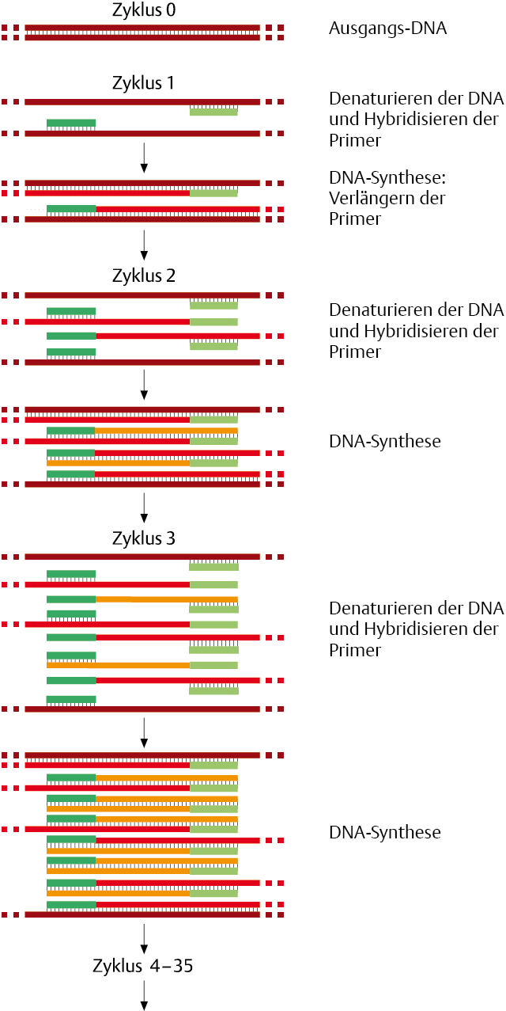
Abb.25: Schritte und Zyklen der Polymerase-Kettenreaktion

Alle Schritte einer Polymerasekettenreaktion - Denaturierung der DNA, Aufbringen der Primer und Verlängerung der DNA - finden bei unterschiedlichen Temperaturen statt. Das heißt, nachdem die anfängliche Mischung zusammengesetzt wurde, können die Schritte durch einen automatisierten Prozess gesteuert werden, welcher als Thermocycling bekannt ist. Thermocycling bedeutet, dass die Temperatur gerade so lange auf dem erforderlichen Niveau gehalten wird, bis jeder Schritt stattfindet.
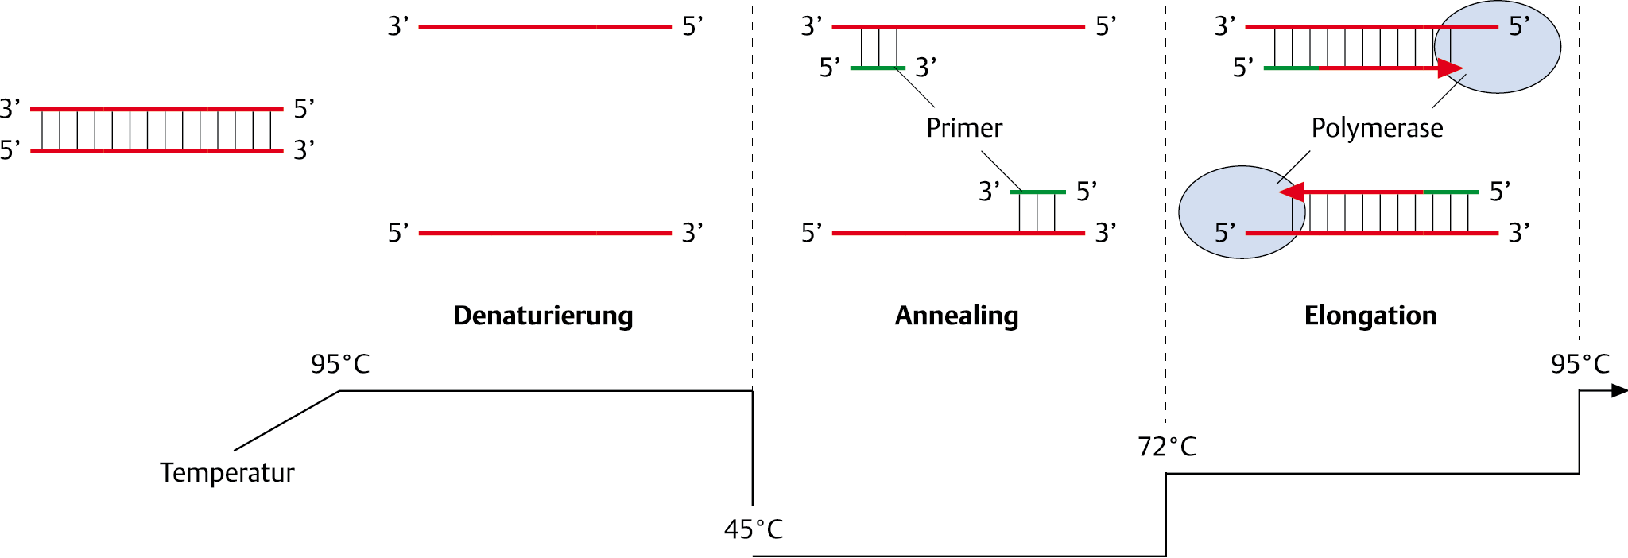
Abb.26: Thermocycling der Polymerase-Kettenreaktion
Somit ist die PCR ein effizienter Weg, um die Menge an Ziel-DNA zu amplifizieren. In der Praxis kann der PCR Test in einem einzigen Reagenzglas automatisiert durchgeführt werden, ohne dass ein menschliches Eingreifen erforderlich ist. Hierdurch ist er im Vergleich zu alternativen Verfahren relativ kostengünstig, und wird daher in groß angelegten Laboren für Massentests benutzt.

ELISA Antikörpertests
ELISA ist eine Abkürzung für "enzyme-linked immunosorbent assay", ein Antikörpertestverfahren welches 1974 von P. Perlmann und E. Engvall als Ersatz von komplexeren Verfahren entwickelt wurde. Der ELISA-Test ist vielseitig und kann von allen Medizinern mithilfe von frei am Markt verfügbaren individuellen Testkits oder Massentest Stationen problemlos durchgeführt werden.
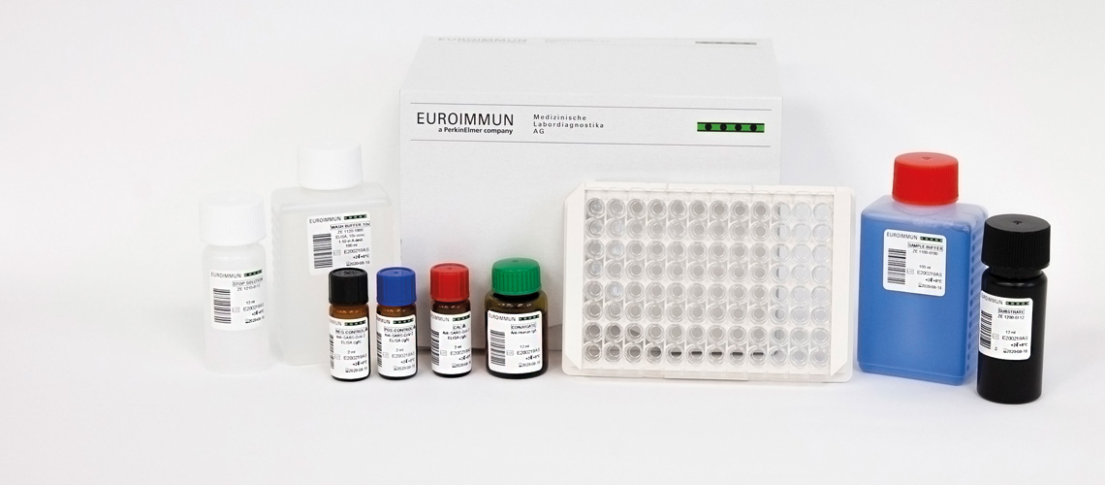
Abb.27: Testkit für Einzel ELISA Antikörpertest
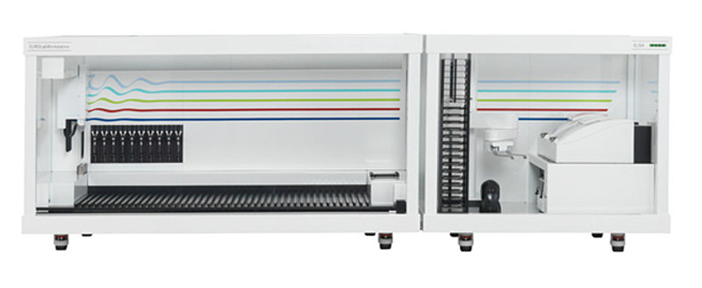
Abb.28: Massenanlage für ELISA Antikörpertest
Mit dem ELISA Verfahren können spezifische Antigene oder Antikörper in einer Probe nachgewiesen werden, und diese gleichzeitig auch quantifiziert werden. Das bedeutet, daß eine Aussage über eine Immunität gegen bestimmte Viren, Mikroben getroffen werden. Es wird aber auch zum Nachweis von Lebensmittelallergien und Schwangerschaft eingesetzt.
Im Gegensatz zu dem vorher beschriebenen PCR Testverfahren, welches DNA Strukturen eines Virus nachweist, ist das ELISA Verfahren nicht darauf ausgelegt eine akute Infizierung nachzuweisen, sondern eine vorliegende Immunität auf bestimmte Erreger nachzuweisen. Es wird im Rahmen von Pandemien wie der aktuellen COVID-19 Pandemie also eher nachgelagert verwendet, entweder um das Vorliegen einer individuellen Immunität, oder den Grad der Herdenimmunität in der Bevölkerung zu bestimmen.
Beim ELISA-Test werden zum Nachweis von Immunantworten im Körper Proben mit Antigenen (wie IgG- oder IgM-Antikörper) mit Chemikalien vermischt. Das im Test enthaltene Enzym ist ein spezifisches Protein, welches beim Vorliegen des gesuchten Antikörpers in der Probe den Testprozess katalysiert und zu der Bildung eines Farbstoffen oder Chemilumineszenz führt. ELISA-Tests werden daher auch als Immunosorbens-Assay oder Enzymimmunoassay bezeichnet, da ein Enzym als Indikator an eine andere Substanz gebunden ist.

Schematischer Testaufbau
Im einfachsten Testaufbau wird die Probe auf einer Trägerplatte (dem sogenannten Titer) fixiert, und mit der Testflüssigkeit beschichtet. Falls sich Antikörper in der Testflüssigkeit befinden, binden diese mit den in der Testflüssigkeit enthaltenen Chemikalien, und es kommt zu einer Verfärbung. Diese kann mit einer Standardkurve verglichen werden, welche die Intensität des Farbtones in Abhängigkeit von der Häufigkeit der Antikörper ausdrückt.
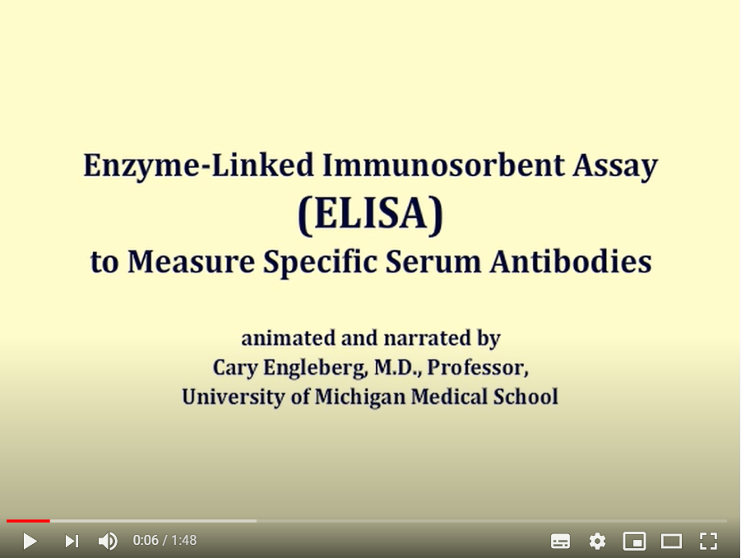
Abb.29: Video Schematischer Testaufbau, online verfügbar

Drei verschiedene ELISA-Tests sind am weitesten verbreitet:
- Direkter ELISA: Bei diesem wird die Probe mit den vermuteten Antikörper auf der Titerplatte fixiert, und direkt mit den enzymmarkierten Primärantikörper beschichtet und mit Substrat getränkt.
- Indirekter ELISA: Hier erfolgt zuerst die Auftragung eines Antigens auf eine Titerplatte, danach folgt der unmarkierte oder primäre Antikörper, und zuletzt ein enzymmarkierten Antikörper, der sowohl mit dem primären Antikörper als auch mit dem Substrat reagieren kann
- Sandwich-ELISA: Bei diesem wird ein sogenannter “Fangantikörper” wird an die Titerplatte fixiert, dann wird ein Antigen hinzugefügt, welches das Antigen spezifisch bindet oder einfängt. Ein zweiter Antikörper, der ebenfalls spezifisch für das Antigen ist, jedoch nicht mit dem Fangantikörperidentisch ist, wird hinzugefügt und bildet ein "Sandwich" mit dem Antigen. Diesem zweiten Antikörper folgt dann ein enzymmarkierter Antikörper, der für den zweiten Antikörper spezifisch ist und mit einem Substrat reagieren kann, welches gemessen werden kann.
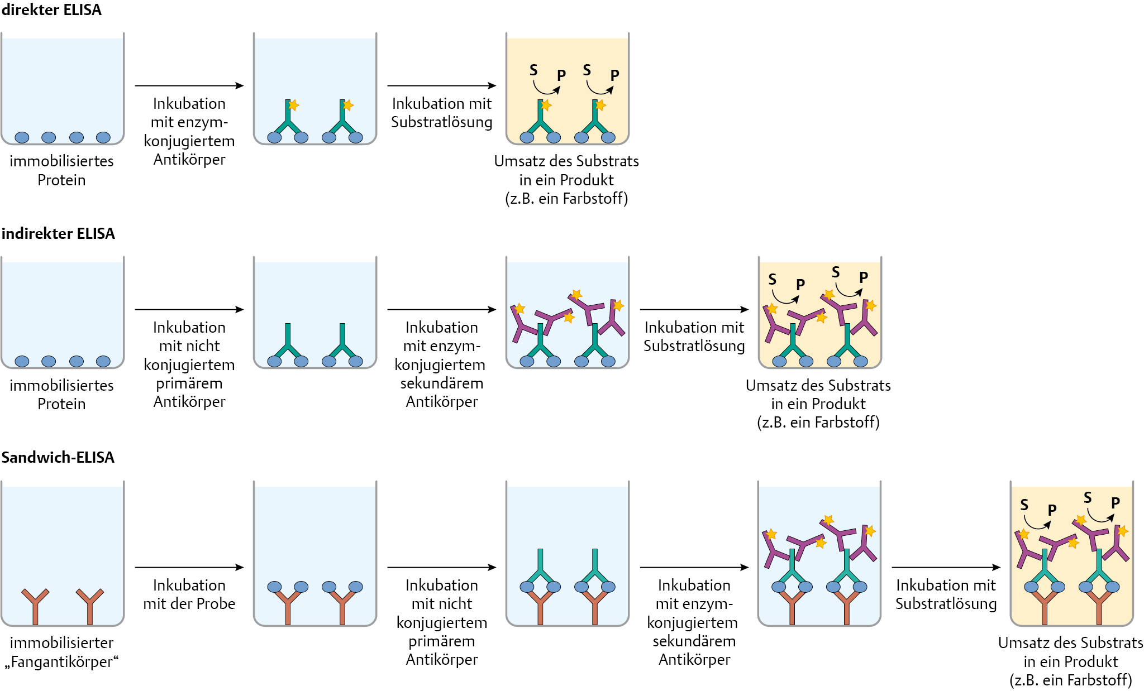
Abb.30: Vergleich verschiedener Testverfahren

Quellen- und Abbildungsverzeichnis

Quellenverzeichnis
- Robert Koch Institut: Steckbrief COVID-19 [Stand: 16.04.2020].
- Thieme, via medici: Aufbau von Viren, Virusinfektion, Bakteriophagen und Viroide [Stand: 16.04.2020].
- Thieme, via medici: PCR (Polymerasekettenreaktion) und RT-PCR [Stand: 22.04.2020].
- Thieme, via medici: Proteine: Trennung, Nachweis und Strukturaufklärung [Stand: 22.04.2020].
- National Institute of Allergy and Infectious Diseases: Images of Novel Coronavirus SARS-CoV-2 [Stand: 16.04.2020].
- Nature Medicine, in Research Gate: Severe acute respiratory syndrome [Stand: 16.04.2020].
- NextStrain: Real-time tracking of pathogen evolution [Stand: 16.04.2020].
- Biodigital: SARS-CoV-2 und COVID-19 [Stand: 16.04.2020].
- Deutsches Ärzteblatt: Ausgabe 13,14 und 17 [Stand: 16.04.2020].
- World Health Organization: General information for health professionals on Corona Virus [Stand: 16.04.2020].
- World Health Organization: Joint Mission China Final Report [Stand: 16.04.2020].
- National Human Genome Research Institute: Polymerase Chain Reaction (PCR) Fact Sheet [Stand: 22.04.2020].
- EUROIMMUN AG : SARS-CoV-2 ELISA-Testsysteme [Stand: 22.04.2020].

Abbildungsverzeichnis
- Thieme, via medici: Aufbau von Viren, Virusinfektion, Bakteriophagen und Viroide [Stand: 16.04.2020].
- Thieme, via medici: PCR (Polymerasekettenreaktion) und RT-PCR [Stand: 22.04.2020].
- Thieme, via medici: Proteine: Trennung, Nachweis und Strukturaufklärung [Stand: 22.04.2020].
- National Institute of Allergy and Infectious Diseases: Images of Novel Coronavirus SARS-CoV-2 [Stand: 16.04.2020].
- Biodigital: Äusserer Aufbau des SARS-CoV-2 Virus [Stand: 16.04.2020].
- Biodigital: Innerer Aufbau des SARS-CoV-2 Virus [Stand: 16.04.2020].
- Biodigital: SARS-CoV-2 Virus greift Lungenzelle an [Stand: 16.04.2020].
- Biodigital: COVID-19 Symtome [Stand: 16.04.2020].
- Unsplash: Photos auf der Hauptseite und andere dekorative Photos [Stand: 16.04.2020].
- Microbiology Digital: Are Virus alive? [Stand: 16.04.2020].
- NextStrain: Real-time tracking of pathogen evolution [Stand: 16.04.2020].
- Science of HIV, University of Utah: Science of HIV Animation Lab [Stand: 16.04.2020].
- 23Degrees.com: Latest Data and visualizations COVID-19 [Stand: 16.04.2020].
- EUROIMMUN AG : SARS-CoV-2 ELISA-Testsysteme [Stand: 22.04.2020].

